

Zyra e Kryetarit të Komunës së Klinës

Nr. ________________________

Klinë, datë:__________________

**PROCESVERBAL**

**Nga dëgjim i pestë publik buxhetor për buxhetin e vitit 2025 të Komunës së Klinës, me banorët e komunës së Klinës, me fokus banorët e fshatrave Shtupel, Kërrnicë, Binxhë, Grabc, Dranashiq (komunitetin joshumicë), datë 19.08.2024, ora 17:00, vendi SHFMU “Avni Zhabota”, Shtupel.**

Ky procesverbal është hartuar në bazë të Ligjit për Vetëqeverisjen Lokale, Ligjit për Mbrojtjen e të Dhënave Personale, Ligjit për Financat Publike, Statutin e komunës së Klinës dhe duke ndjekur standardet e Udhëzimit Administrativ për Administratë të Hapur në komuna.

Ky procesverbal përmban një përmbledhje të redaktuar të procesit të zhvilluar gjatë dëgjimit buxhetor. Palët që kanë vërejtje në përmbajtjen e këtij procesverbali mund të dërgojnë kërkesë për ndryshim deri me datë 15/09/2024 në emalin **vlora.tafili@rks-gov.net** ose fizikisht në zyrën e pranimit në Komunën e Klinës.

Ky procesverbal është një dokument publik i cili hartohet sipas standardeve të Ligjit për Mbrojtjen e Privatësisë dhe Ligjit për Klasifikimin e Dokumenteve Zyrtare.

Ky dokument është publik në faqen e komunës në dy versione në PDF dhe Word dhe në arkivin e komunës i protokolluar sipas protokollit zyrtarë.

Hartuesi i këtij procesverbali ka redaktuar të dhënat personale të palëve të cilat janë mbledhur gjatë procesit. Vetëm palët e autorizuara mund të kenë qasje në të dhënat personale të mbledhura gjatë këtij procesi të cilat janë të arkivuara në komunë.

Ky dokument përmban të dhëna për fazën përgatitore të dëgjimit përmbledhjen na takimi dhe në aneks materialet e bashkangjitura të cilat janë grumbulluar gjatë takimit.

Para nisjes së diskutimit të pranishmit i janë nënshtruar procesit të regjistrimit në listën e pjesëmarrësve.

Në listën e pjesëmarrësve ata kanë ofruar emrin mbiemrin, numrin e telefonit dhe nënshkrimin e tyre. Të dhënat janë grumbulluar me qëllim të sigurimit të dëshmive për pjesëmarrjen e qytetarëve në dëgjimet buxhetore.

Të pranishmit janë pajisur me agjendën e takimit e cila u është dorëzuar në formë fizike dhe me materialet ku përfshihej prezantimi i draft buxhetit i cili është dorëzuar tek secili pjesëmarrës në formë fizike.

Para të pranishmëve është prezantuar draft buxheti edhe në formatin elektronik në tabelat e mençura.

Është konstatuar se për organizimin e këtij takimi nuk ka nevojë për përkthyes apo interpretim për personat me aftësi të kufizuar.

Takimi ka nisur në ora 17:00 të pranishëm ishin kryetari i Komunës së Klinës, Prof. Dr. Zenun Elezaj, drejtori i Financave dhe Zhvillimit Ekonomik, Enver Berisha, drejtori i Urbanizimit dhe Mbrojtjes së Mjedisit, Enver Berisha, drejtori i SHFMU “Avni Zhabota”, Ismet Dautaj, përfaqësuesi i zyrës për Kthim dhe Komunitete, Halil Kerellaj, anëtarë të grupit punues si dhe banorë të zonave të lartcekura.

**Nga qytetarët morën pjesë 27 persona, prej të cilëve 26 burra dhe 1 grua.**

*Shtojca 1 – Fotografi nga dëgjim i pestë publik buxhetor për buxhetin e vitit 2025 të Komunës së Klinës, me banorët e komunës së Klinës, me fokus banorët e fshatrave Shtupel, Kërrnicë, Binxhë, Grabc, Dranashiq (komunitetin joshumicë),, vendi SHFMU “Avni Zhabota”, Shtupel.*

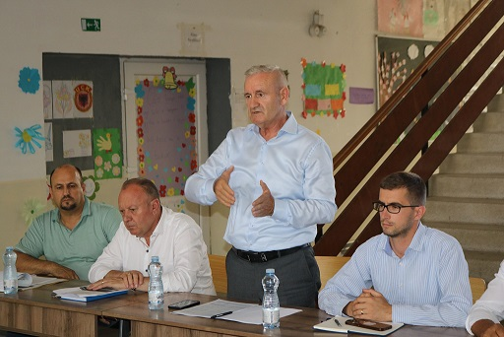 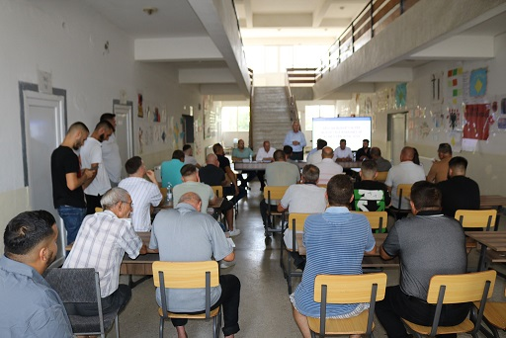

**Takimi u hap nga moderatori, Mirsad Dakaj,** i cili hapi takimin:

“Përshëndetje të nderuar të pranishëm!

Duke u bazuar në Ligjin për Vetëqeverisje Lokale, Ligjin për Financa Publike dhe Udhëzimin Administrativ për Administratë të hapur në Komuna, sot ne po hapim ciklin e dëgjimeve buxhetore për draft buxhetin e komunës së Klinës për vitin 2025, i cili është një proces shumë i rëndësishëm dhe thelbësor për t`i përcaktuar prioritetet e komunës për vitin e ardhshëm, për t`i pranuar kërkesat e juaja e të cilat grupi punues për draft buxhet do t`i shqyrtojë dhe analizojë me kujdes.

Në këtë takim jemi këtu bashkë me kryetarin e komunës së Klinës, Prof. Dr. Zenun Elezaj, drejtori i Financave dhe Zhvillimit Ekonomik, Enver Berisha, drejtori i Urbanizmit, Enver Berisha dhe anëtarë të grupit punues.

Dua të theksoj se komuna e Klinës është vlerësuar nga organizata joqeveritare, si DEMOS-i, e institucione të tjera, si komuna që ka pasur raportin më të mirë në Republikën e Kosovës të cikleve të dëgjimeve buxhetore në vitet e fundit për respektimin në përpikëri të dispozitat ligjore dhe është shembull për komunat e tjera. Me insistim të kryetarit jemi duke u angazhua që rezultatin e mirë që e kemi pasur vitin e kaluar me vazhdu edhe këtë vit dhe me krijua një praktikë të punës transparente dhe llogaridhënëse.

Duke e pasur për bazë këtë, ne si grup punues nuk kemi ndryshu shumë metodën e punës nga viti i kaluar. Në koordinim me kryetarin kemi hartua planin e punës, sikurse vitin e kaluar, ne kemi planifikuar t`i mbajmë 10 dëgjime buxhetore në lokalitete të ndryshme dhe po ashtu jemi të hapur t`i pranojmë kërkesat e sugjerimet edhe në formë elektronike deri me datën 30 gusht, ndërsa në fund, duke i respektuar edhe kornizën ligjore, draft-buxheti do të miratohet në kuvendin e komunës.

Para se me ia kalu fjalën kryetarit, kisha kërku nga ju që me u nënshkru në listën e pjesëmarrësve, sepse është një nga obligimet që dalin nga Udhëzimi Administrativ për Administratë të Hapur.

Po ashtu edhe për kërkesat e miratuara të qytetarëve, ku këtë vit vetëm në KAB janë të miratuara rreth 90% të kërkesave e synojmë që e njëjta përqindje të jetë edhe në Draft-Buxhet.

Megjithëse ne kemi planifikuar t`i mbajmë takimet në disa lokalitete, kërkesat nuk duhet të kufizohen.

**Të pranishmit u njoftuan nga moderatori se për qëllime të dokumentimit të këtij takimi do hartohet procesverbali dhe komuna do publikoj video dhe fotografi nga ky takim.**

Të gjithë të pranishmit dhanë pajtimin për regjistrimin e takimit dhe publikimin e imazheve nga ky takim.

*Shtojca 2 – Fotografi nga dëgjimi i pestë buxhetor gjatë moderimit:*

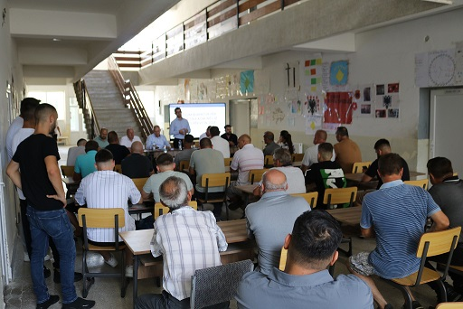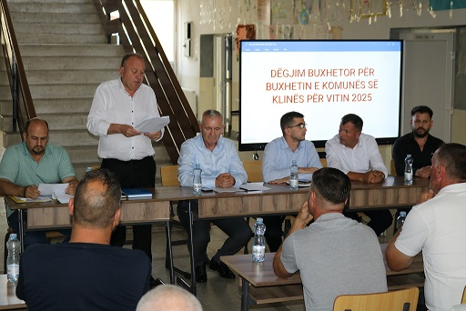

*Pas përfundimit të fjalimit të moderatorit fjala ju dha kryetarit të komunës.*

**Kryetari i Komunës së Klinës, Prof. Dr. Zenun Elezaj: “**Përshëndetje të nderuar të pranishëm, faleminderit shumë për prezencën në këtë takim.

Pjesëmarrja juaj do të thotë shumë sa i përkite këtij procesi edhe rëndësinë që e kanë dëgjimet buxhetore. Si kryetar, jam i kënaqur kur shohë prezencë kaq të madhe. Buxheti nuk është thjesht një dokument financiar, ai është një pasqyrë e prioriteteve tona të përbashkëta. Unë nuk du me u ndal shumë tek dokumenti sepse më veti kemi edhe drejtorin e drejtorisë së Financave dhe Zhvillimit Ekonomik e ai do të ju njoftoj më pas lidhur me shifrat apo shumat buxhetore edhe përbërjen e këtij dokumenti.

Dua të ndalem me shumë me fol së pari tek punët që janë krye në Shtupel edhe investimet që janë realizuar. Kemi arrit më përfundu në rrugën kryesore rreth një kilometër trotuar më ndriçim modern si dhe pothuajse 80% të infrastrukturës nëntokësore me kanalizim dhe asaj mbitokësore me asfaltim të rrugëve nëpër lagje. Kanë mbetur ndonjë shtëpi aty këtu për shkak të largësisë për tu kyçur në rrjetin e kanalizimit. Po ashtu edhe ndonjë familje e vetme pa ndonjë rrugicë të asfaltuar disa metra.

Ndërsa, në bashkëpunim me ministrinë e Administrimit të Pushtetit Lokal është në plan vazhdimi prape i trotuari me ndriçim modern si dhe na ka mbetu edhe një rrugë për asfaltim që do të kryhet deri në fund të këtij viti. Këto janë disa prej projekteve që mendojmë ti përfundojmë brenda këtij viti e për projektet e vitit të ardhshëm bashkë do të diskutojmë dhe të shohim cilat janë prioritete në bashkësinë lokale ku jemi sot. Por, që njëherë fjala është e drejtori të Financave për draft-buxheti dhe si qëndrojmë me kodet buxhetore.

*Pas përfundimit të fjalimit të kryetarit, fjala ju dha drejtorit të Financave dhe Zhvillimit Ekonomik, Enver Berishës.*

**Drejtori i Financave, Enver Berisha:** “Faleminderit Kryetar, faleminderit edhe gjithë juve të pranishmëve qe jeni këtu sot në këtë dëgjim buxhetor.

Kam kënaqësinë që sot t'ju paraqes buxhetin për vitin e ardhshëm, një dokument që është fryt i analizave të thelluara buxhetore-financiare.

Buxheti i Komunës së Klinës për vitin 2025 është gjithsej, i planifikuar në total prej 16,168,653.00, i cili krahasuar më vitin 2024 është afërsisht 2 milion euro më shumë, i cili ka qenë 14,648,717.00. Nga buxheti i vitit 2025, ajo shumë është e ndarë në këto burime; Granti i përgjithshëm me rreth 6,571,819.00; Granti specifik i arsimit me rreth 5,953,349.00; Granti i shëndetësisë me rreth 1,897,981.00, Të hyrat vetanake me rreth 1,495,504.00; Financimi për shërbimet rezidenciale me rreth 250,000.00, të cilat në japin në total pra 16,168,653.00.

Ndërsa, buxheti i komunës së Klinës sipas kategorive të shpenzimeve për periudhën 2025 – 2027, është i ndarë në të hyrat totale komunale me rreth 16,168,653.00, siç e thamë edhe më herët, të hyrat vetanake me rreth 1,495,504.00 edhe këtë e theksuam me lart po ashtu, Grantet dhe transferet qeveritare me rreth 14,673,149.00, Pagat dhe mëditjet me rreth 8,800,000.00, Subvencionet më rreth 800,000.00, si dhe ajo që po besojë që juve ju intereson më së shumti e që janë Investimet Kapital, kanë një buxhet prej 4,498,653.00. E për projektet kapitale do të bisedojmë bashkërisht. Siç e shihni në dokumentin fizik të buxhetit të cilin e keni përpara, ne si komunë e kemi hartuar një listë të prioriteteve për vitin 2025, po që të cilën mund të ndryshohet apo plotësohet deri ky buxhet të prezantohet në kuvend për tu miratuar.

Unë, nuk duhet të ju lodh më shumë me shifra, jam këtu për çdo pyetje apo kërkesë qe e keni për deri tani çfarë prezantova, mbesë në dispozicionin tuaj për përgjigje.

Ju falënderoj edhe njëherë!”

**Mirsad Dakaj: “**Faleminderit drejtor**,**

Atëherë, qytetarë fjala tani është të ju. Ashtu edhe siç e theksova në fillim, për shkak të procesverbalit ju lutem kur të merrni fjalën të thoni emrin, mbiemrin edhe kërkesa juaj ta ketë adresën e specifikuar, mundësisht. Urdhëroni ?”

*Pas fjalës së Mirsadit, fjala ju dha banorëve pjesëmarrës.*

**Arsim Dallaveraj, banorë i fshatit Shtupel:** “Përshëndetje kryetar dhe ju drejtorë së bashku me krejt stafin, faleminderit që jeni në Shtupel.

U thanë edhe nga kryetari që ka projekte, mirëpo ne si banorë kemi nevojë shumë për investime e ato janë gjithmonë të mirëseardhura. Unë e shohë shumë të nevojshëm si kërkesë **furnizimin me ujë të pijes.** Kjopër mua mbetët si prioritet e kjo do të zgjidhte pothuajse problemin ma të madh qe e kemi si banorë.

*Pas fjalës së Arsim Dallaveraj, banorit nga fshatit Shtupel, me radhë ju dha fjala banorit tjetër nga po i njëjti fshat Shtupel.*

**Muhamet Kerellaj, banorë i fshatit Shtupel:** “Përshëndetje kryetar dhe ju drejtorë, faleminderit që keni gjete mundësi me qenë në Shtupel.

Si kërkesë edhe nevojë e kemi **shtrimin e rrjetit të kanalizimit për katër familje, dikun 300-400** metra gjatësi, pasi ka mbetur vetëm edhe ajo pjesë e atyre familjeve. Të cilët janë shumë larg me u kyç në rrjetin ekzistues i cili shkon rruga kryesore.

*Pas fjalës së Muhamet Kerellaj, banorë i fshatit Shtupel, fjalën me radhë e mori Jashar Kerellaj, po ashtu nga fshati Shtupel.*

**Jashar Kerellaj,****banorë i fshatit Shtupel:** “Përshëndetje kryetar, faleminderit që jeni sot i pranishëm këtu. Kemi nevojë edhe po e shtrojë si kërkesë **asfaltimin e rrugës në gjatësi prej 500 metra deri 1 kilometër** e cila gjendet në lagjen “Kerellaj”.

*Në radhë, foli banori Shaip Elshani.*

**Shaip Elshani, banorë i fshatit Grabc:** “Përshëndetje kryetar, faleminderit drejtorë.

Kam një kërkesë, po foli si në aspektin e komunikacionit. A mundet komuna me i **pastrua rrugët, me i krasit apo pre pemët që janë rrit shumë rrugëve edhe po i pengojnë pamjet** në komunikacion. Në këtë mënyrë edhe ish zgjëru rruga po edhe ishin ul shancet me pas aksidente. Nuk e di a keni këso shërbime që i kryeni, mirëpo e shohë shumë të nevojshme nëse ka mundësi me e realizua në rrugët kryesore tv paktën.”

**Mirsad Dakaj: “**Faleminderit z. Shaip, po vazhdojmë më kërkesa të tjera. Urdhëroni ju lutem?”

**Tomë Grabanica,** **banorë i fshatit Shtupel:** “Përshëndetje kryetar dhe ju staf që keni ardh në Shtupel. Faleminderit kryetar për krejt punët qe janë kry në asfaltim edhe kanalizim.

Po, unë e kam një nevojë tjetër. Jemi shumë keq në lagjen e “Grabanicëve”, kemi nevojë për shumë për **shtrirjen e rrjetit të energjisë elektrike.** Shpresojë shumë që kjo kërkesë të merret parasysh.

*Pas fjalës së Tomë Grabanica, banorë i fshatit Shtupel, fjalën me radhë e mori Ali Sferka.*

**Ali Sferka, banorë i fshatit Kërrnicë:** “Përshëndetje kryetar dhe ju drejtorë të drejtorive. Unë e kam një kërkesë pak ma specifike e që nuk ka të bëjë me infrastruktura e projekte të tilla. Kemi kërkesa të mëdha për **punësimin e të rinjve nëpër institucione apo nëpër ndërmarrjet** që i ka komuna e Klinës. Ta shiqoni si mundësi.

**Mirsad Dakaj: “**Faleminderit z. Ali,

A ka dikush tjetër që dëshiron të merr fjalën për ndonjë kërkesë apo rekomandim?”

Nëse jo, atëherë e shpalli të mbyllur takimin pas gjithë këtij diskutimi, ne si grup punues bashkë me kryetarin e komunës do të vazhdojmë në takimin e radhës në fshatin Zllakuqan në ora 19:00. Gjithashtu, ju njoftojë se agjenda e dëgjimeve është mjaft e ngjeshur dhe nëse dikush nga banorët që nuk ka qenë i pranishëm këtu, mund të jetë pjesë e takimeve të tjera siç janë në Zllakuqan, e kemi të planifikuar edhe një takim me gra dhe persona me nevoja të veçanta, një në Jashanicë, një dëgjim buxhetor me bujqit dhe fermerët dhe një takim të përgjithshëm në sallë të kuvendit komunal. Për të gjitha këto takime ju kisha lut ta vizitoni web faqen zyrtare të komunës së Klinës po edhe rrjetin social Facbeook për ma shumë detaje.

Koment, pyetje, sugjerimet e kërkesa e sotme që janë regjistruar në procesverbal, do të trajton në raportin final të dëgjimeve e më pas ky raport do të shqyrtohet në seancën e rregullt të kuvendit komunal para miratimit të buxhetit. Po që të cilin do ta gjeni të publikuar në web faqen zyrtare e aty mundeni me i pa secili prej juve që ka kontribuar përgjigjen edhe statusin e kërkesave.

Mirëmbetshi!”.

**Takimi u mbyll në ora 18:19.**

*Shtojcë – Tabela e pjesëmarrësev të ndarë sipas gjinisë.*

|  |  |
| --- | --- |
| Gra | 0 |
| Burra | 22 |
| Totali | 22 |

Procesmbajtësja,

Vlora Tafili

__________________________________